### תיאור קצר של הפיצ'רים שבחרנו לממש בתרגיל הקודם:

* נגן מוזיקה. הממשק יציג למשתמש רשימה של שירים שפרסם בעבר כקישור בסטאטוס שלו (קישורים של יוטיוב / וימאו), ובעת לחיצה על אחד השירים בפלייליסט ייתאפשר לו לצפות בסרטון השיר.
* מציג למשתמש את כל סדרות הטלוויזיה שעשה לעמודי הפייסבוק שלהם לייק. ההצגה מתבצעת באמצעות אייקונים של תמונת הסדרה, ולמשתמש יש את היכולת לבחור בסדרה ובעת לחיצה על האייקון שלה – יוצג בפניו חיפוש אוטומטי לצפייה אונליין של הסדרה באינטרנט לנוחיותו.

### תבנית מס' 1 – [Adapter]

* סיבת הבחירה / שימוש בתבנית:

הצורך בשימוש של legacy components כגון: Page, User, Album,Photo, Event, Checkin

אך הרכיבים שהמערכת שלנו מציגה באמצעותם מידע של המשתמש (רשימת חברים , רשימת אירועים, רשימת דפים שהמשתמש אהב, מקומות שהשתמש ביקר, אלבומי תמונות)

אינם תואמים לlegecy components שהזכרנו שאת המידע שלהם אנו רוצים להציג .

* אופן המימוש:
* Adoptee- רכיבי הlegacy component שבמקרה שלנו הם: Page, User, Album,Photo, Event, Checkin

עבור תבנית העיצוב Adapter מימשנו את המרכיבים הבאים:

Adapter – המחלקות שאיתן יצרנו את ההתאמה בין ה-legacy component לצרכי הClientI במערכת שלנו: המחלקות

AlbumAdapter, FriendAdapter, CheckinAdapter, LikedPagesAdapter, PhotoAdapter, EventAdapter, TVShowAdapter

כל מחלקה המממשת את Interface IImageAndTextAdapter , מחזירה את השם והתמונה של ה-Adoptee שלה

Client – המחלקה שמשתמשת במחלקות המותאמות – DataGridViewInitializer.

Interface – במקרה שלנו IImageAndTextAdapter

* Sequence Diagram

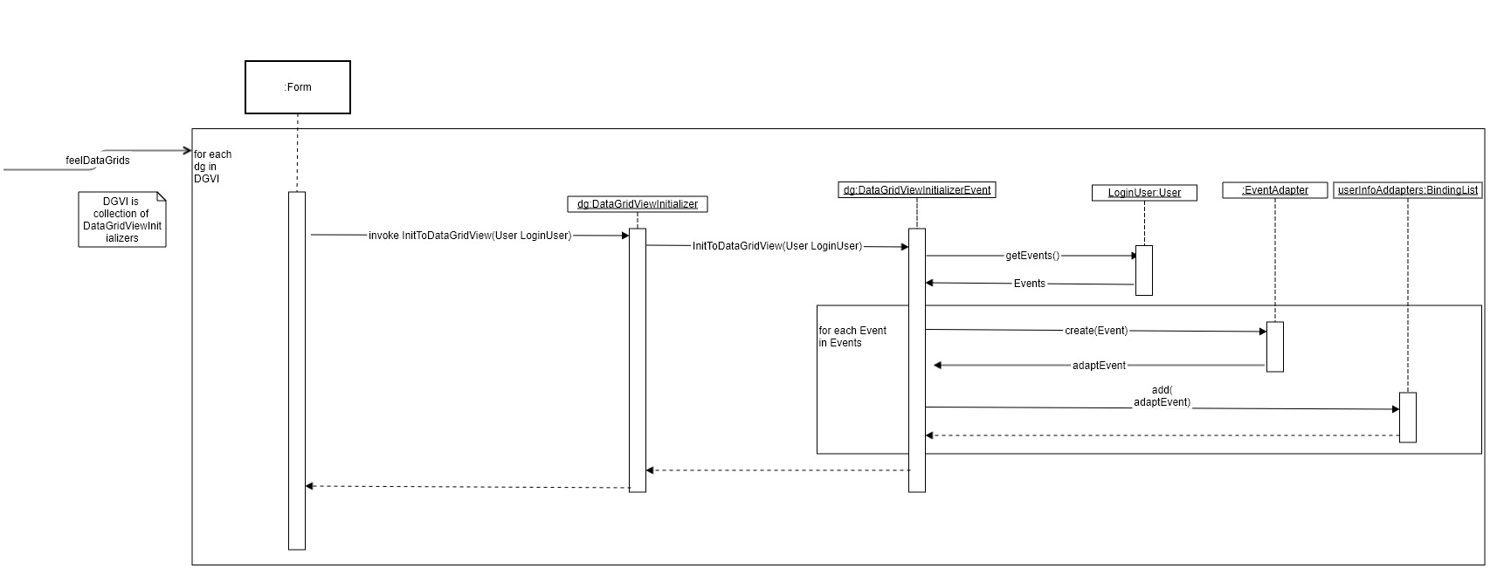

* Class Diagram

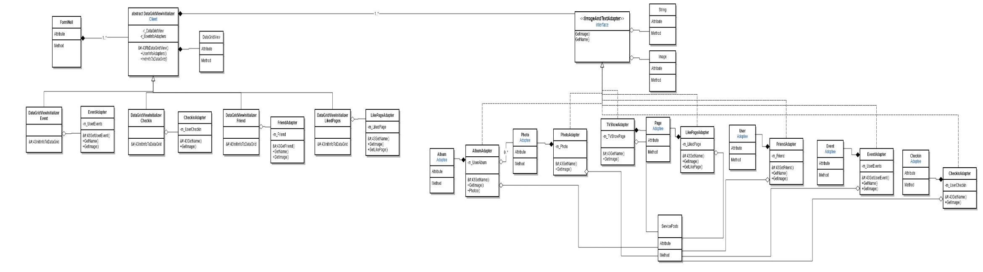

### תבנית מס' 2 – [Facade]

* סיבת הבחירה / שימוש בתבנית:

היה לנו צורך בשימוש של לוגיקה מורכבת שתפקידה הוא הצגה וסידור תמונות בתוך רכיב ב- UI וטיפול באירועים בעת לחיצה על תמונה.

על מנת שה-Client במקרה הזה זה ה-Main Form יוכל לעשות שימוש בטיחותי , לשמור על קריאות בClient והסתרת הפיגומים של הלוגיקה מה-UI השתמשנו בתבנית זאת

על מנת לעטוף את הלוגיקה המורכבת ולהבטיח בטיחות שימוש , קריאות והסתרת הפיגומים של הלוגיקה.

* אופן המימוש: יצרנו מחלקה אבסטרקטית ImagesManager שממשת סידור תמונות של של אלבומי תמונות של המשתמש והצגת תוכניות טלוויזיה ממנה יורשות ImagesTVShowManager ו ImagesAlbumManager. הפסד מסתיר את לוגיקת סידור התמונות וטיפול בארועי לחיצה על תמונה.

* Sequence Diagram

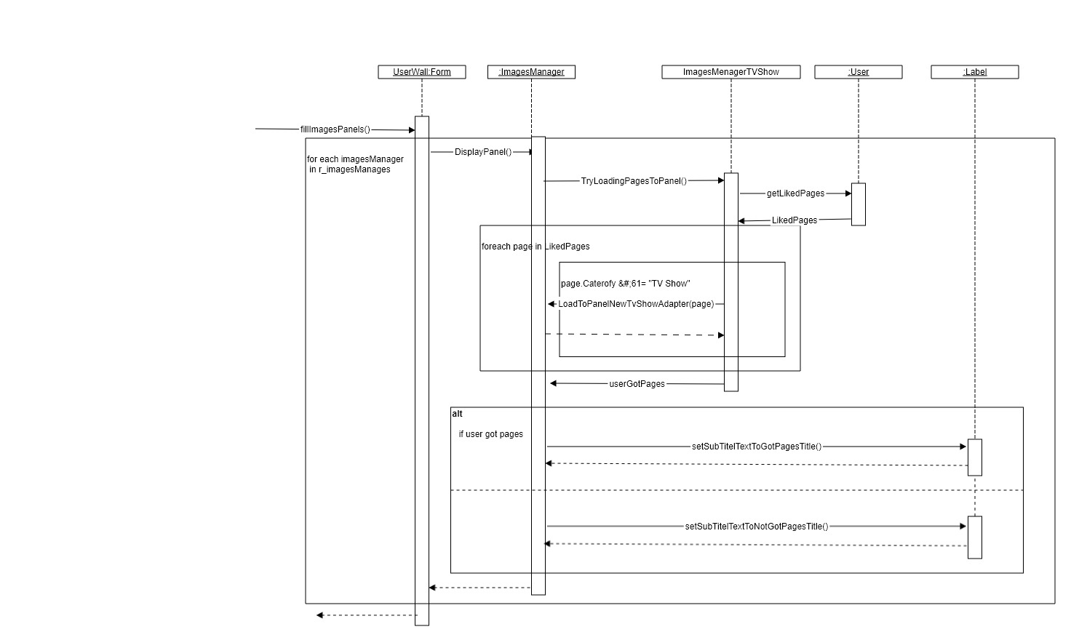

* Class Diagram

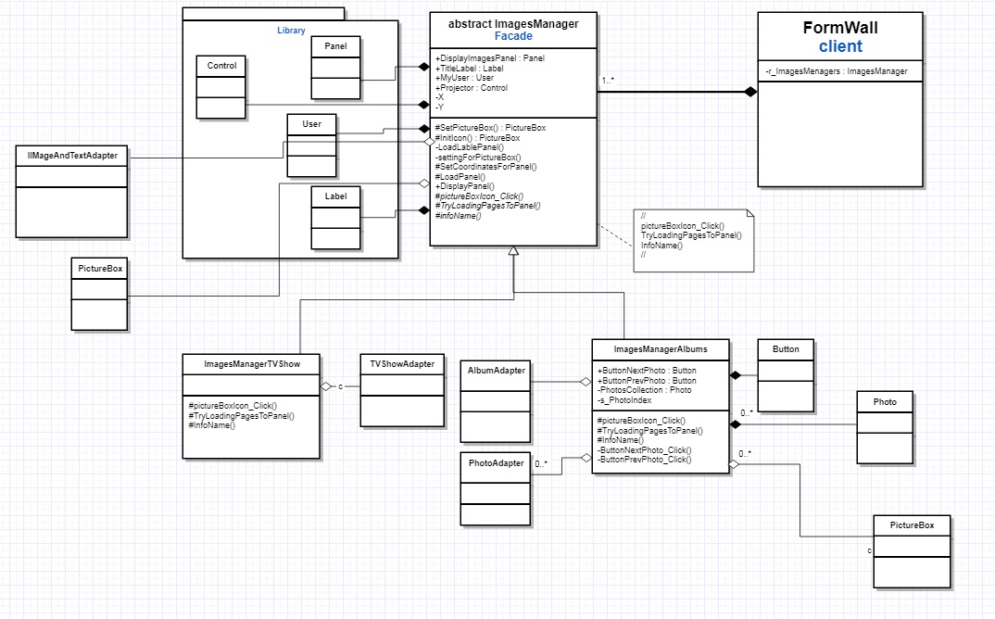

### תבנית מס' 3 – [Factory Method]

* סיבת הבחירה / שימוש בתבנית:

קיימות לנו במערכת 3 משפחות פולימורפיות – Player, DataGridViewInitializer, ImagesManger, כך שכל משפחה פולימורפית עונה על צורך אחר במערכת.

רצינו לעשות הפרדה בין היצירה וההחלטה איזה אובייקט קונקרטי מיוצר לבין ה- Client , שעושה שימוש ברפרנסים של האובייקטים הקונקרטים שמוחזרים מה- Factory Method.

* אופן המימוש: יצרנו מחלקות סטטיות בשם PlyerFactory, DataGridViewInitalizerFactory ImagesMangerFactory ,
* כך שבכל מחלקה סטטית יש מטודה סטטית שמחזירה את האובייקט הקונקרטי
* אופן ההחלטה ואם ליצור איזשהו אובייקט קונקרטי מתקבל לפי פרמטר שנשלח למטודה הסטטית Create של של החלקה הסטטית שמזמנת אותה.
* המטודות Create של המחלקות DataGridViewInitalizerFactory ImagesMangerFactory מחליטות איזה אובייקט קונקרטי ליצור באמצעות enum שמתקבל כפרמטר במטודה.
* המטודה Create של המחלקה PlyerFactory מחליטה איזה אובייקט קונקרטי ליצור באמצעות Link שהמשתמש שמשתמש באפליקציה פירסם בפייסבוק.
* Sequence Diagram

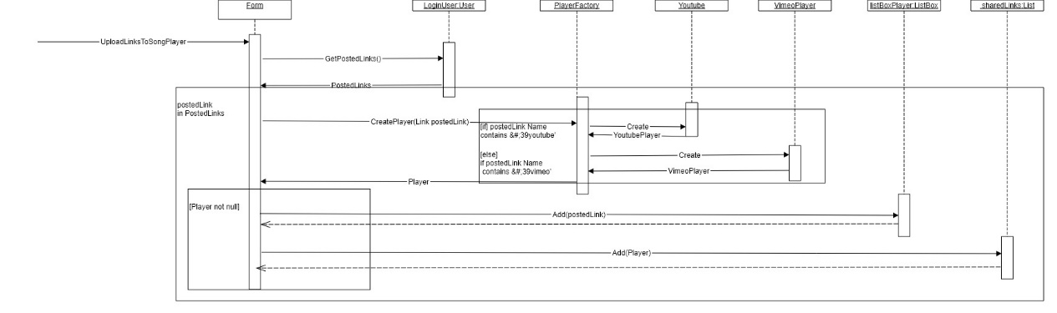

* Class Diagram (

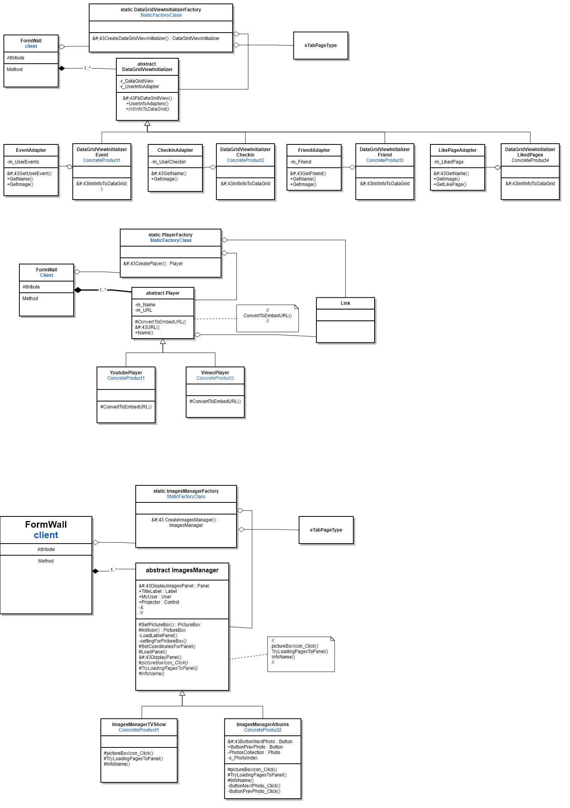

**עבודה עם Data Binding :**

מימשנו Data Binding One way בפיצרים Liked Pages, Friends List, Event, Checkins בהם בעת לחיצה על דף/חבר/ארוע/מיקום יוצג המידע על הפריט הנבחר מהData Grid View.

**עבודה אסינכרונית:**

השתמשנו בThreads לצורך שיפור חווית המשתמש וייעול תהליכי המערכת.

במחלקה הראשית FormFacebookUserWall - לאחר התחברות המשתמש למערכת  הצגת ממשק המשתמש במלואו ארכה זמן עקב טעינת הדאטה משרתי פייסבוק.

כדי למנוע מהמשתמש להמתין עד שהאפליקציה תעלה יצרנו Threads בפונקציות -

uploadDataToUIFromFacebook, doLogOut

שאחראים על היצירה של רכיבי הממשק ולא תלויים בטעינת הדאטה.

בנוסף, הפונקציה fillImagesPanels יוצרת Thread עבור יצירת הפאנלים שקיימים במחלקות TVShow ו- Albums. הפאנלים צורכים טעינת דאטה של המשתמש כגון תמונות הדפים להם עשה לייק, ותמונות האלבומים שלו, ולבסוף מוצגים כאוסף של אייקונים בפאנל.

הפונקציה feelDataGrids יוצרת Thread לצורך אתחול המחלקות האחראיות על רכיבי הדאטה גריד במערכת.